Картотека

речевого материала
для выработки четкой и ясной речи
у детей младшего возраста.

Подготовила В.Н. Гусева
МДОУ №11
«Колокольчик»

Г.Тутаев
Март
2016г.
Звуковая культура речи. Продолжать учить детей внятно произносить в словах гласные (а, у, и, о, э) и некоторые согласные звуки:
п — б — т — д — к — г; ф — в; т — с — з — ц.
Развивать моторику речедвигательного аппарата, слуховое восприятие, речевой слух и речевое дыхание, уточнять и закреплять артикуляцию звуков. Вырабатывать правильный темп речи, интонационную
выразительность. Учить отчетливо произносить слова и короткие фразы, говорить спокойно, с естественными интонациями.
Звук А
Мы со звуком "А" играем,
Рот как птенчик открываем,
Язычок лежит спокойно,
Ветерок летает вольно
Изо рта, да на свободу,
По свободному проходу.
Зубки, губки не мешают,
Песню "А" не нарушают.
Звук /а/
А-а-а-шире ротик, детвора.
А-а-а-у меня болит нога.
У-у-у-губы хоботком тяну.
У-у-у-дай трубу
У-у-у-всех детей зову.
Звук И
Улыбнемся широко,
Песню мы споем легко,
Голосок звучит игриво,
"И" выводит он красиво.
Губки, зубки не мешают,
Песню "И" не нарушают.
Звук /и/
И-и-и-ротик к ушкам растяни.
И-и-и-хорошо сиди.
И-и-и-песенку тяни.

Звук О
Поиграем с звуком "О",
Пропоем его легко!
Чуть мы губки округляем
И вперед их выдвигаем,
Не мешает ничего
Ветерку со звуком "О" -
Мимо язычка, зубов,
Без усилия, трудов
Восторгается, поет,
Полетать с собой зовет.
Звук /о/
О-о-о-я надел пальто.
О-о-о-мне тепло.

Звук У
С звуком "У" мы поиграем,
Погудим, созорничаем -
Губки трубочкой поют,
Ветерку летать дают.
Язычок нам не мешает,
Он лежит и отдыхает.

Чистоговорки на звук У
Уа-уа-уа – в коляске плачет детвора.
Ау-ау – кто потерялся, не пойму.
У-у-у-у – воет волк в лесу.
Ух-ух-ух – накалился наш утюг.
Уч-уч-уч – светит в окно солнца луч.
Ур-ур-ур – кошка нам сказала: «Мур!».
Уп-уп-уп - варю вкусный суп.
Уп-уп-уп – мы ели суп.

Звук Э
"Э" вопросы задает,
Вопросительно поет,
Выгнув спинку язычка,
Изогнув её слегка,
Изумленно рот открыв,
Распевает свой мотив
Звук /б/
Ба-ба-ба – новая труба.
Бу-бу-бу – взяли мы трубу.
Бы-бы-бы – нет трубы.
Бы-бы-бы - иду в лес я по грибы.
Звуки /в, вь/
Ва-ва-ва – выросла трава.
Ву-ву-ву – соберу траву.
Ву-ву-ву - я сниму сову.
Вы-вы-вы – нет травы.
Ви-ви-ви – Верочку зови,
Ве-ве-ве – Вера на траве.
Звук /д/
Да-да-да - у меня вода.
Да-да-да - буду строить города.
Да-да-да - горяча вода.
Ды-ды-ды - нет воды.
Ды-ды-ды - на снегу следы.
Ду-ду-ду – за водой пойду.
Ду-ду-ду - я рыбачу на пруду.
Ду-ду-ду - я по ягоды иду.
Ду-ду-ду - я по лугу иду.
Ду-ду-ду - в зоопарк иду.
До-до-до - там на дереве гнездо.
Звуки /з, зь/
За-за-за – в огороде коза.
За-за-за - вот летает стрекоза.
За-за-за - у куклы синие глаза.
Зе-зе-зе - Зоя едет на Козе.
Зу-зу-зу - я яблоко грызу.
Зу-зу-зу - накормлю козу.
Зу-зу-зу – не боюсь козу.
Зы-зы-зы – язык длинный у козы.
Зы-зы-зы - у меня две козы.
Зя-зя-зя – мы видели язя.
Зи-зи-зи – резину привези.
Звуки /к, кь/
Ка-ка-ка – бежит река.
Ко-ко-ко – вижу далеко.
Ку-ку-ку – кукушка на суку.
Ку-ку-ку - взяли дети по совку.
Ак-ак-ак – у реки рыбак.
Ак-ак-ак - расцветает мак.
Ук-ук-ук - а в траве сидит паук.
Ок-ок-ок - на дворе снежок.
Ки-ки-ки - это кубики.
Ки-ки-ки - мы гуляли у реки.
Звуки /м, мь/
Ма-ма-ма-дома я сама.
Ма-ма-ма - буду строить я дома.
Ма - ма - ма - на дворе зима.
Ма - ма - ма - вот пришла зима.
Ма - ма - ма - я поймал сома.
Му-му-му-молоко кому?
Ум-ум-ум - вот аквариум.
Ом-ом-ом - мы гулять идем.
Ом-ом-ом - это снежный ком.
Ом-ом-ом - слепим снежный дом.
Мы-мы-мы- прочитали книгу мы.
Мы-мы-мы - дождались зимы.
Ми-ми-ми - поем ноту ми.
Звуки /н, нь/
На-на-на – лампа у окна.
Ну-ну-ну – саночки тяну
Он-он-он – телефон.
Ан-ан-ан – барабан.
Ан-ан-ан - мне купили барабан.
Ан-ан-ан - сшила мама сарафан.
Ин-ин-ин – магазин.
Ни-ни-ни – звонок, звони.
Ень-ень-ень – теплый день.
Звуки /п, пь/
Па-па-па – на столе крупа.
Пы-пы-пы - варю кашу из крупы.
Пы-пы-пы – нет крупы.
Оп-оп-оп – все в ладоши хлоп.
Уп-уп-уп - варю вкусный суп.
Уп-уп-уп – мы ели суп.
Пи-пи-пи – пирожок купи.
Звуки /с, сь/
Са-са-са – в окно летит оса.
Са-са-са - на траве роса.
Са-са-са - у меня коса.
Са-са-са - в сказке были чудеса.
Са-са-са - в норе живет лиса.
Са-са-са - будку сделали для пса.
Су-су-су – не боюсь осу.
Су-су-су - заплету косу.
Су-су-су - наточу косу.
Су-су-су - я гулял вчера в лесу.
Сы-сы-сы - у сома усы.
Сы-сы-сы - есть лисята у лисы.
Сы-сы-сы – нет осы.
Сы-сы-сы - у меня две косы.
Со-со-со – у Сони колесо.
Ас-ас-ас – я пью квас.
Ас-ас-ас- белка делает запас.
Ос-ос-ос – у собаки нос.
Ос-ос-ос - я укутал шарфом нос.
Ис-ис-ис – я ем рис.
Ус-ус-ус – я ем мусс.
Аска-аска – у Сони маска.
Оска-оска – у Сони соска.
Иска-иска – у Сони миска.
Уска-уска – у Сони блузка.
Ся-ся-ся – мы видели гуся.
Се-се-се – еду на гусе.
Си-си-си – сено принеси.
Ась-ась-ась – плывет карась.
Звук /ц/
Ца-ца-ца – вот идет овца.
Ца-ца-ца - дождик льется без конца.
Цу-цу-цу – не боюсь овцу.
Цы-цы-цы – нет овцы.
Цо-цо-цо – мы вымыли лицо.
Ец-ец-ец – мы ели огурец.
Ац-ац-ац – у меня матрац.

Чистоговорки в картинках

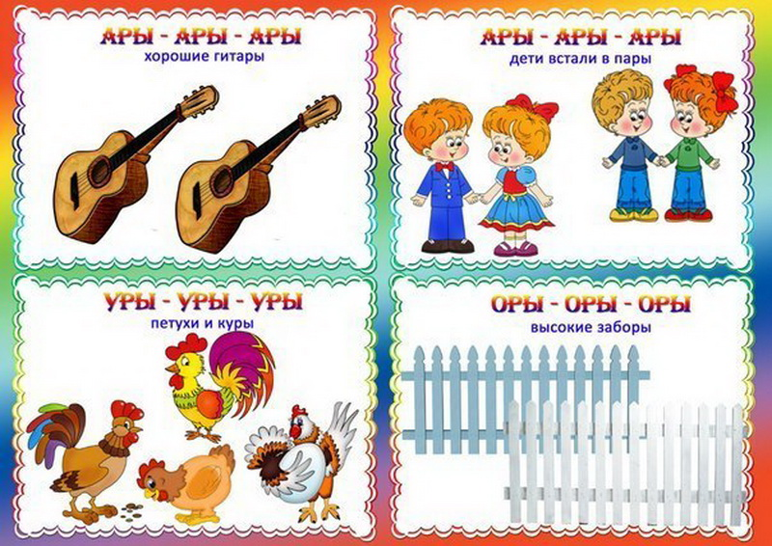
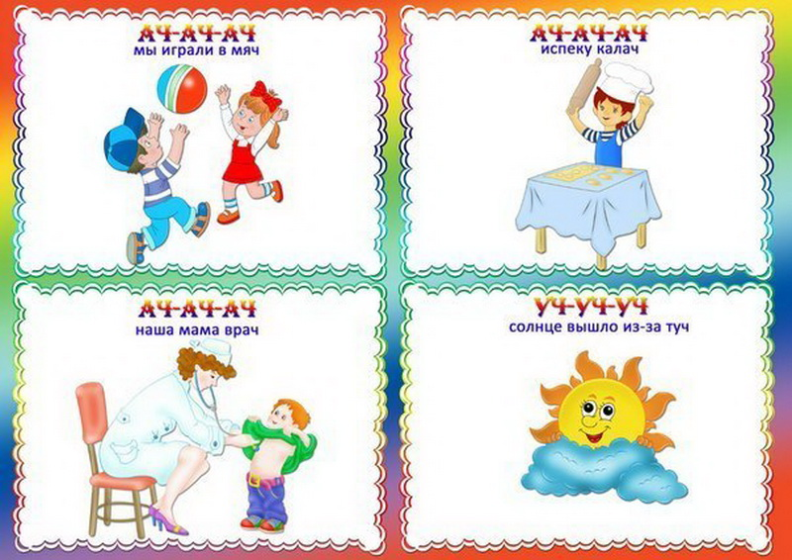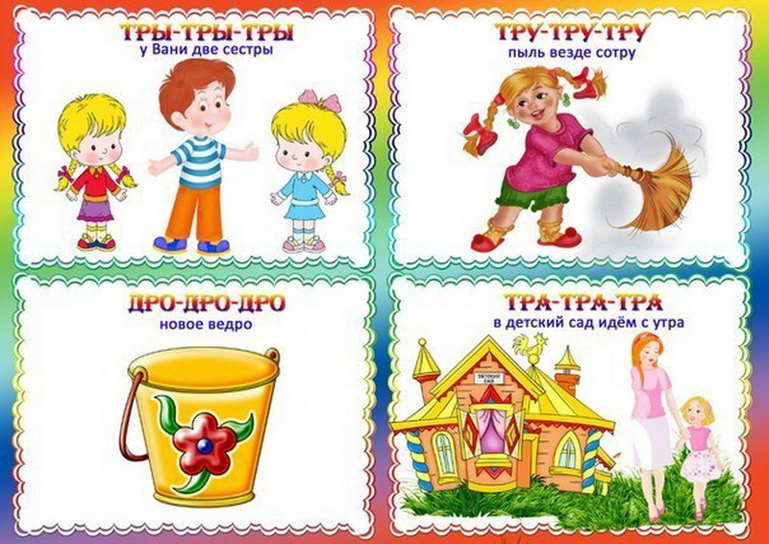
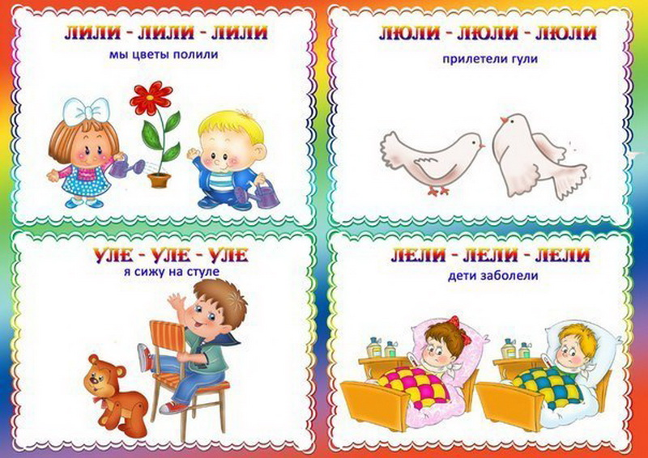
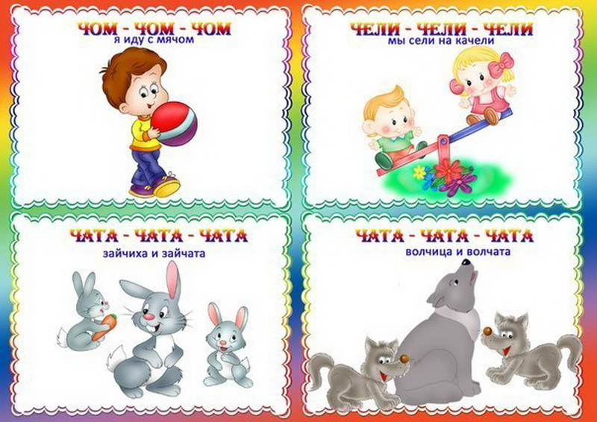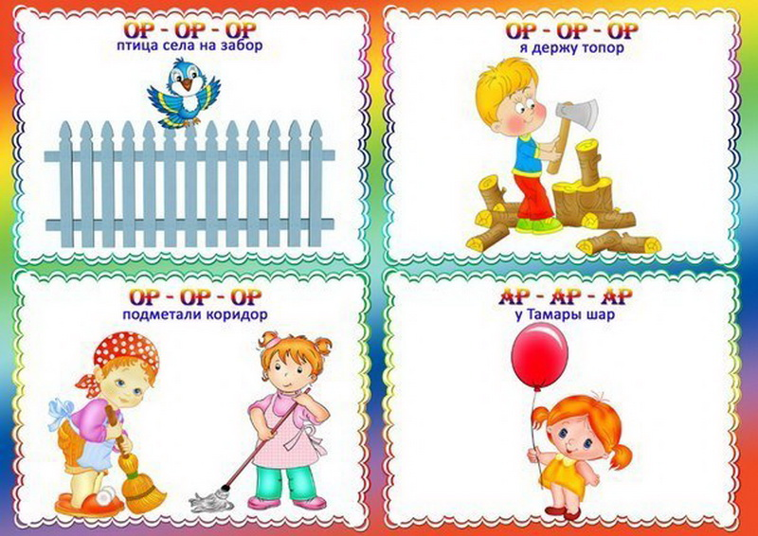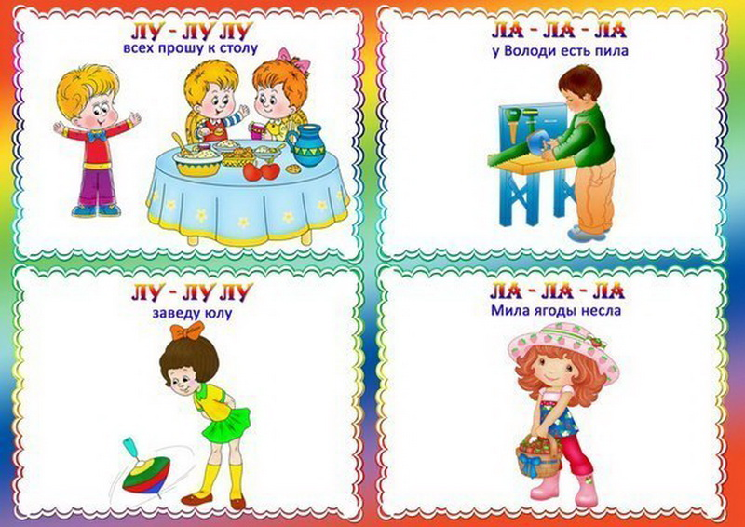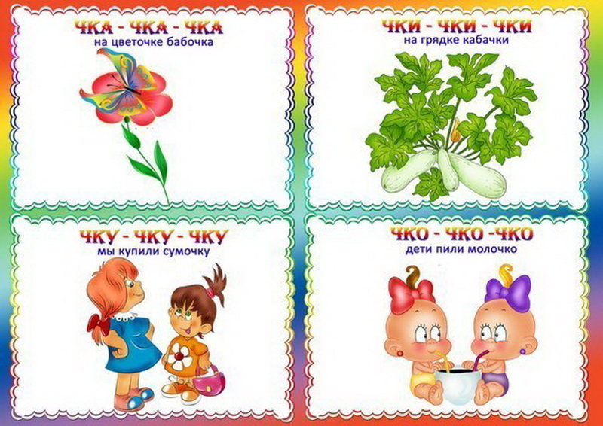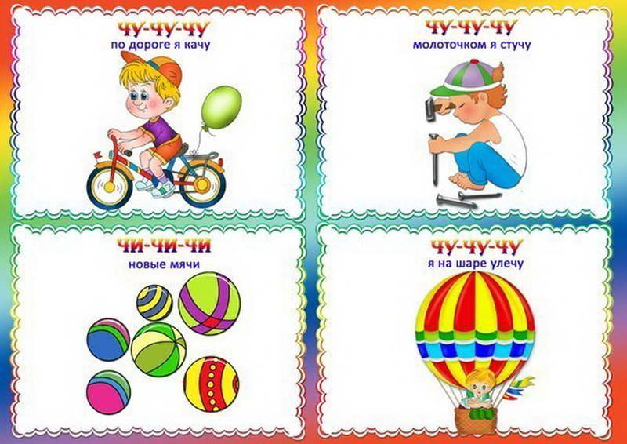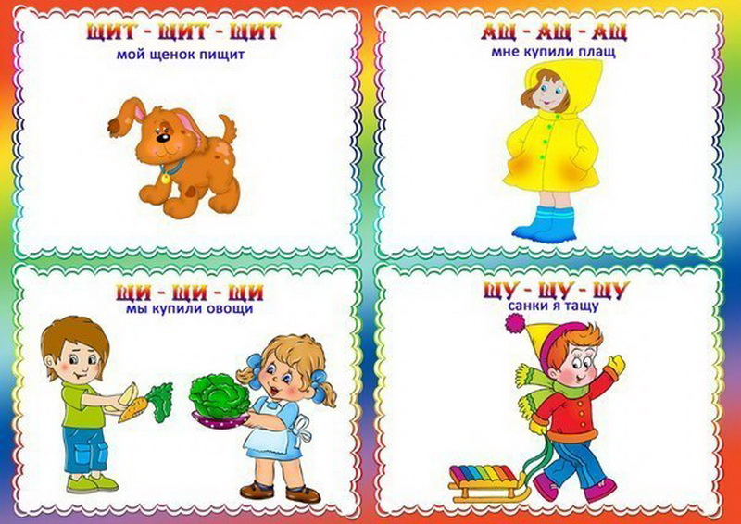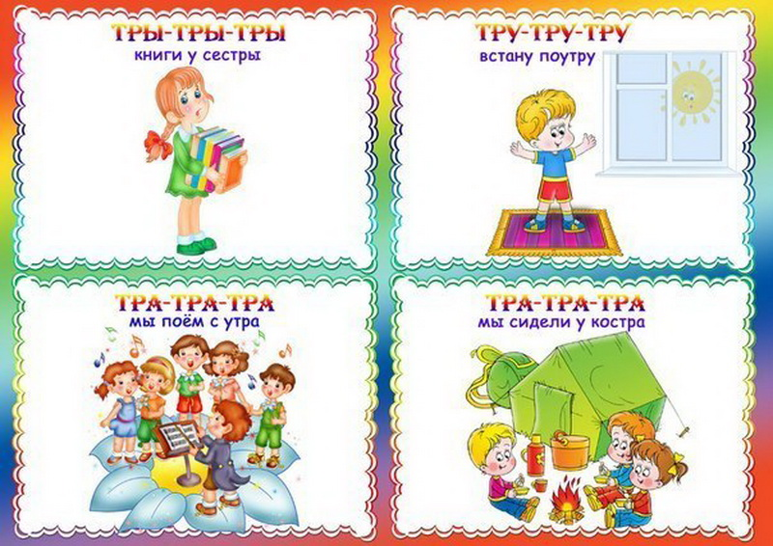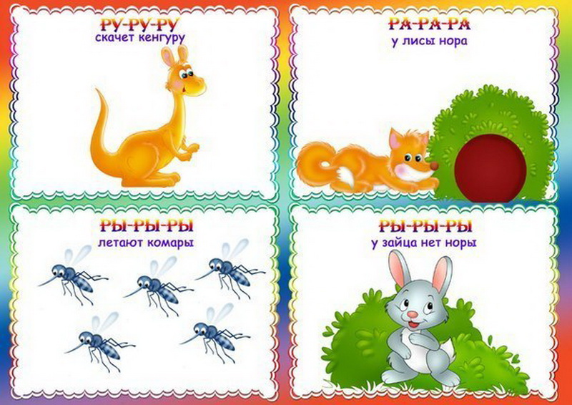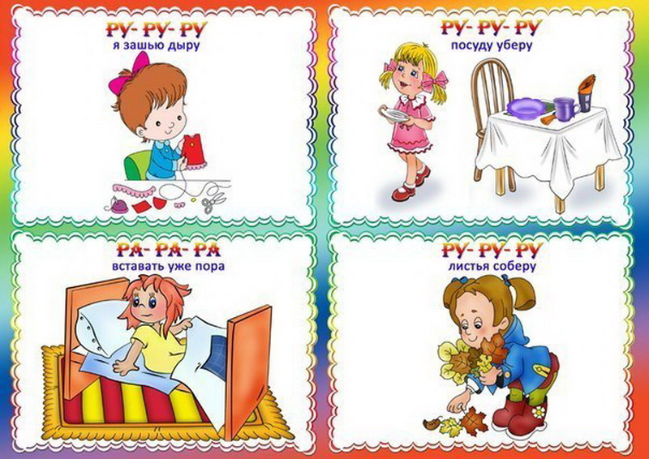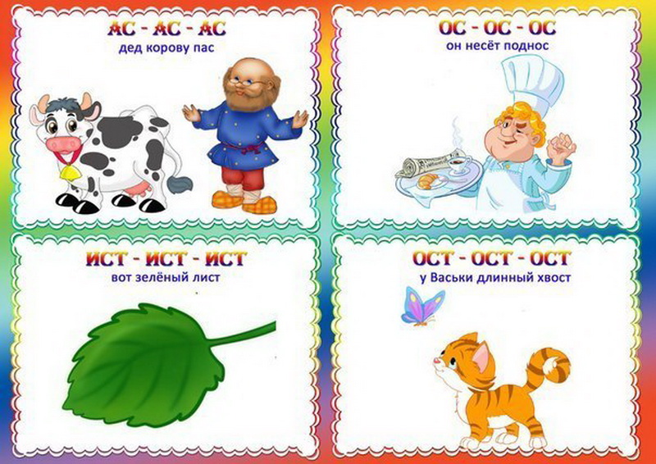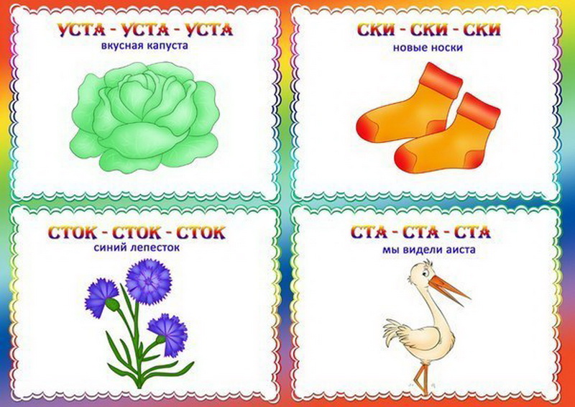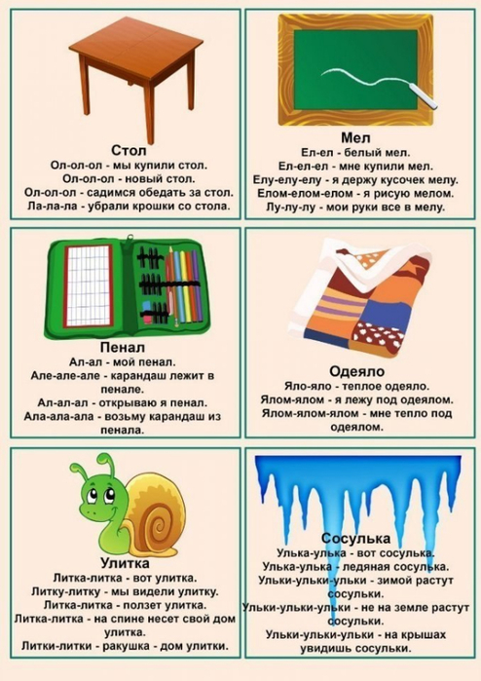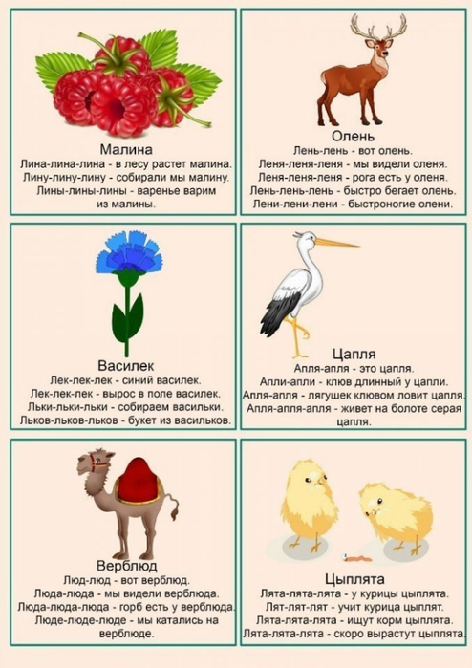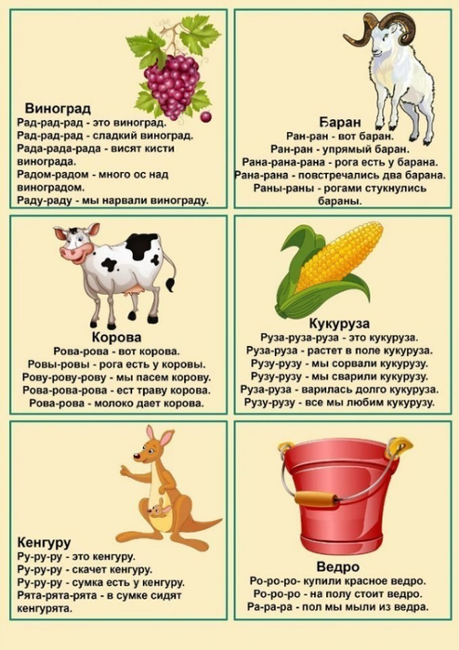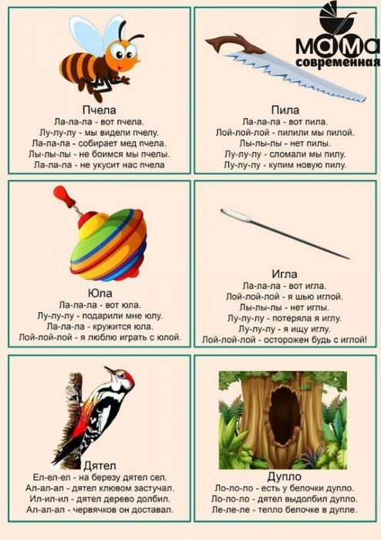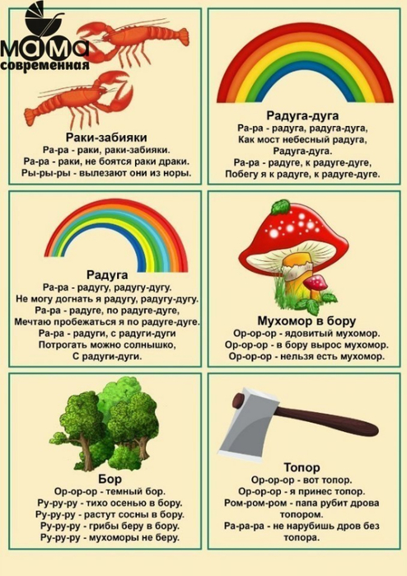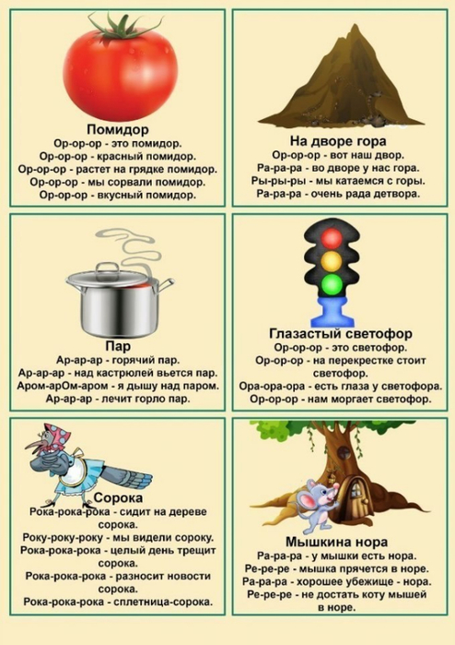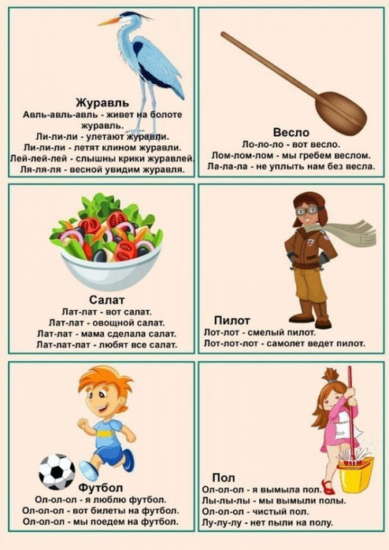
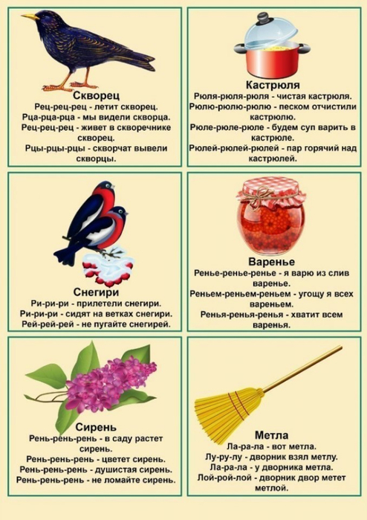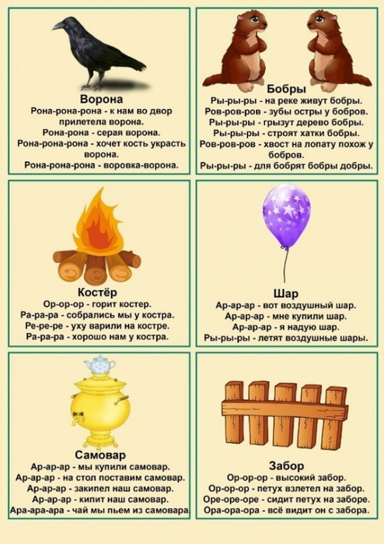

Практический материал по автоматизации

звука П, ПЬ
Чистоговорки, скороговорки, загадки, стихи на звук – П, ПЬ.
– П, П, П! – пускает пар
полный чая самовар.
Каша на плите пыхтит,
Из-под крышки пар летит.

Паровоз пары пускает,
путь по рельсам пробегая.

Плавно по реке плывет,
паром пышет пароход…

- П! – мы губы сложим вместе.
- П! – мы выдохнем порезче!
- П, П, П! – пыхтим мы глухо,
нету голоса у звука!

Нарисуй подъезд, портал,
Парус, павильон, пенал,
Постамент, плакат, планшет,
Папку, поручни, пакет –

Говорил попугай попугаю:
– Я тебя, попугай, попугаю!
Попугаю в ответ попугай:
– Попугай, попугай, попугай!

- Расскажите про покупки.
- Про какие, про покупки?
- Про покупки, про покупки,
про покупочки мои.

Кота Потап по лапе хлопал,
И от Потапа кот утопал.

Поле-то не полото,
Поле-то не полито,
Просит полюшко попить –
Нужно полюшко полить.

Полосатые тигрята
От рожденья полосаты.
Есть полоски у енота,
И у зебры их без счета.
Есть полоски на матрасе,
И полоски на матроске.
У шлагбаума полоски,
И полоски на березке.
Есть красивые полоски
У рассвета и заката.
Но встречаются ребята –
Все от грязи полосаты…
Не хочу про них писать
В полосатую тетрадь. Г. Сапгир.

Птица хочет пробудиться,
Запевает песню птица,
Потому что птице с песней
Пробуждаться интересней. В. Берестов.

Паучок приехал на базар.
Мухам паучок привез товар.
Он его развесил на осинке:
– Кто из вас желает паутинки? Б. Заходер.
Ёжик.
Нашли в лесу мы ежика
И принесли домой.
Пускай по кухне бегает,
Колючий и смешной!
Пускай ворчит сердито,
Пыхтит, как паровоз,
Пускай сует повсюду
Свой круглый черный нос! И. Пивоварова.

Как я собирала грибы.
Пошла я за грибами –
Корзинку потеряла.
Пока ее искала –
Косынку потеряла.
Пока ее искала –
Ленту потеряла.
Пока ее искала –
Тапочка пропала.
Чтоб мама не ругала,
Пойду искать сначала!
Пока искала тапочку,
Нашла в траве косынку.
Пока искала ленточку,
Нашла в траве корзинку.
А вот и лента с тапочкой,
А рядом – три волнушки,
Два беленьких, два рыжика
И три больших свинушки!
И мама не ругала. И. Пивоварова.
Наша острая пила –
Не пила, а пела.
Не пила, не ела,
Ни разу не присела.
Звонко пела, как могла,
Развеселая пила. Я. Аким.
Пилы.
На рассвете, на заре
Пилят пилы во дворе.
Пилят пилы без умолку,
Пилят пилы дуб и елку. Л. Квитко.

Отец работать научил
Смышленого Данилку.
Отец купил, купил, купил
Данилке пилку, пилку. А. Шибаев.

Петуха спросили дети:
– Почему зовут вас Петей?
Так ответил Петя детям:
– Хорошо умею петь я. И. Коньков.

В это время пеликан
Прилетел из дальних стран.
Он разинул клюв широкий
И прочел такие строки:
– Пассажирский пароход
Прямо к пристани плывет.

Практический материал по автоматизации звука Б.
Чистоговорки, скороговорки, загадки, стихи на звук - Ц.
Ребёнок набивает рот
И «бу-бу-бу...» — не разобрать!..
А он добавки — бутерброд
—Себе к обеду просит дать!
Не было у Любочки
Для Барби белой юбочки!

Беспечна бабочка была —
Безбедно бабочка жила!

Мы обещанья
Не забудем
И безобразничать
Не будем!

Вот было б диво, Боря, кабы
Бобры обгрызли баобабы!

Бьют барабаны и трубы трубят —
Будят они быстроногих ребят!
Бубны бубнят, бубенцы балабонят!
— Бросьте бездельничать, братцы-засони!

Был бы у бабушки день без заботы!
В будни работаешь ты и в субботы...
Всё беспокоишься, близких любя...
Бабушка добрая, любим тебя!

Бобрёнку бабушка бобриха
Большой альбом дала в субботу...
Бобрёнок бабу Бабариху
В альбом рисует и болото!

В бочке — грибочки,
В коробочке — клубочки!

Бык увидел кабачок.
Кабачки любил бычок!
Бык обнюхал кабачок,
Облизал его бочок!
На двоих одна лопата,
И опять она у брата.
Брат копает, я стою,
Больше брата устаю.
В. Мусатов.

Практический материал по автоматизации звука Т.
Чистоговорки, скороговорки, загадки, стихи на звук - Т.
Та-та-та – я везу кота.
Ту-ту-ту – помоги коту.
Ты-ты-ты – сметану съели всю коты.
Ты-ты-ты - у куклы белые банты.
Ты-ты-ты - я люблю цветы.
То-то-то – я иду в пальто.
От-от-от - летит в небе самолет.
От-от-от - испугался серый кот.
Тя-тя-тя – у меня дитя.
Ти-ти-ти – со мной не шути.
Ит-ит-ит - каша пшенная кипит.
Ить-ить-ить – я хочу пить.
Те-те-те – чайник на плите.
Ать-ать-ать – я иду гулять.
Еть-еть-еть – я буду петь.
Пылесос.
Старший брат его привез
И включил в розетку –
И ожил вдруг пылесос,
Зарычал на Светку. Б. Новосельцев.

Однажды,
Точнее когда-то и где-то
С голодным котом
повстречалась котлета. Б. Заходер.

Почему из-под точилки
Вьются стружки и опилки?
Карандаш писать не хочет,
Вот она его и точит. В. Берестов.

Очень нарядные куклы у Светы,
Куклы помыты, куклы одеты.
Куклам одежду сшить Света сумела.
Вот что на кукол Света надела:
Шорты - на Нюту, кофту на Тату,
Свитер - на Лиду, пальто - на Нату,
Боты - на Тоню, туфли - на Вету,
Тапки - на Таню, кеды - на Свету. И. Лопухина.

Весит слон
Триста тонн.
Тонна – ушко,
Тонна – ножка.
Вот так крошка! Г. Цыферов.

Топали да топали,
Дотопали до тополя.
До тополя дотопали
Да ноги-то оттопали.
Два кота.
Жили-были два кота –
Восемь лапок, два хвоста.
Подрались между собой серые коты.
Поднялись у них трубой серые хвосты.
Бились днем и ночью.
Прочь летели клочья.
И остались от котов
Только кончики хвостов. С. Маршак.
Две синицы.
Две синицы прилетели на сосну,
Две сестрицы засвистели про весну
– Сколько света! Сколько света!
Стала синей высота!
Скоро лето! Скоро лето!
Красота! Красота! Я. Суслов

Усни-трава
Дальний лес стоит стеной.
А в лесу, в глуши лесной,
на суку сидит сова.
Там растёт усни-трава.
Говорят, усни-трава
знает сонные слова.
Как шепнёт свои слова,
сразу никнет голова.
Я сегодня у совы
попрошу такой травы:
пусть тебе усни-трава
скажет сонные слова. И. Токмакова.

Татке надели
Тапки на лапки.
Тапки на Татке,
На тапках – заплатки.
Скинула Татка
Тапки в заплатках.
– Дайте носочки!
– Дайте чулочки!
Наденьте сапожки
На Таткины ножки!
Наденьте перчатки
На рученьки Татке!
Накиньте платочек
В синий цветочек!
Теперь все в порядке
У модницы Татки. И. Лопухина.
Кот хвастун.
– Кто нитку прядет?
– Кто, кто – кот!
– А кто ткань ткёт?
– Кто, кто – кот!
– А кто куртку шьёт?
– Кто, кто – кот!
– А кто из кладовки
Сметанку крадет?
Молчит кот, только облизывает рот…
И. Лопухина.
Франт-сервант.
Полированный сервант –
В нашем доме первый франт:
Так и светится боками,
Так и блещет зеркалами!
Тронешь пальчиком немного –
Сразу жирное пятно…
Будь я мамой, недотрогу
Вон бы выставил давно!!! В. Левановский.

Огонёк.
Есть цветы:
Цветут все лето,
пахнут,
просятся в букет!
А спроси,
Какого цвета, –
И не вдруг припомнишь цвет…

Мака алый огонек
Вспыхнул ровно на денек,
Но его я как ни странно,
Целый год забыть не мог! В. Левановский.
Скучный дом.
Кубик с кубиком не дружит,
В уголке скакалка тужит,
По квартире ходит кот
И зевает во весь рот.
Целый день грустит в сторонке
Кукла в платье мятом…
Брат поссорился с сестренкой,
А сестренка – с братом.
Головой качает гном:
До чего же скучный дом! В. Левановский.
Зима-работница.
Люди ходят, звери ходят,
Мнут и топчут белый снег.
А зима красу наводит,
Убирается за всех:

Под березою, под елкой,
Под осинкою пройдет –
И метелью, как метелкой,
Все тропинки заметет. В. Левановский.

Осенний клад.
Падают с ветки
желтые монетки…
под ногами целый клад!
Это осень золотая
Дарит листья не считая,
Золотые дарит листья,
Вам, и нам, и всем подряд. И. Пивоварова.

Табурет на табурет ставим осторожно.
Табурет на табурет – это очень сложно.
Табурет на табурет… Лезу на кушетку
И еще на табурет ставлю табуретку.
Табурет на табурет. Стойте, передышка!
Табурет на табурет… Вот и телевышка.
А. Шлыгин.

- Ходил ты, малыш, куда?
- Туда.
- А было это когда?
- Тогда.
- Ты видеть хотел кого?
- Того.
- Гостинцы принес кому?
- Тому.
- Поиграть, малыш, хочешь с кем?
- С тем.
- Ты, малыш, говоришь о ком?
- О том!
- Да кто это – «тот»?
- КОТ! И. Лопухина

Практический материал по автоматизации звука Д.
Чистоговорки:
Да - да - да - бежит вода.
Ду - ду - ду - тебя найду.
До - до - до - звучит гудок.
Ды - ды - ды - цветут сады.
Пословицы и поговорки:
Один за всех — все за одного.
Шуба нова, да в подоле дыра.
Без труда не вытащишь и рыбку из пруда.
Лесом шёл, а дров не видал.
Даром ничего не дают.
Ссора до добра не доведет.
Скороговорки:
Дарья дарит Дане дыни.
Дон, дон, дон - загорелся кошкин дом.
Ой, ду-ду, ду-ду, ду-ду - все равно тебя найду.
Загадки. Шумит он в поле и в лесу,
А в дом не попадает.
И никуда я не пойду
Покуда он идёт. (Дождь)
Белый столб стоит на крыше
И растет все выше, выше.
Вот дорос он до небес –
И исчез. (Дым)
Новая посуда, а вся в дырках. (Сито)
На дворе горой, а в избе водой. (Снег)
Кругом вода, а с питьем беда. (Море)
Стихотворение. Дрессировщики зверей!
Дайте сахару скорей!
Долго звери вас учили,
Чтоб награду им вручили. (В. Берестов)
Дождик теплый и густой,
Этот дождик не простой,
Он без туч, без облаков,
Целый день идти готов. (душ)

Практический материал по автоматизации звука Г.
Пословицы, поговорки, загадки, скороговорки, стихи, на звук Г.
Гу-гу-гу – Гале помогу.
Гу-гу-гу – гуси на лугу.
Гу-гу-гу - я гуляю на лугу.
Гу-гу-гу - хорошо на берегу.
Га-га-га – зеленые луга.
Га-га-га – дайте Гале пирога, пирога из творога.
Ги-ги-ги – Машенька, беги.
Ги-ги-ги - за шаром беги.
Ги-ги-ги – мы ели пироги.
У страха глаза велики.
Много снега – много хлеба.
Взявшись за гуж, не говори, что не дюж.
Не гони коня кнутом, гони коня овсом.
Отвага – силе подруга.
Где огонь, там и дым.
Гость не много гостит, да много видит.
Где густо, где пусто, где ничего нет

Без головы, а в шляпе. Одна нога и та без сапога (гвоздь)
С грузом идут, без груза останавливаются (часы с гирями)
Перья есть, а не летает, ног нет, а не догонишь (рыбка)

Галка села на забор,
Грач завел с ней разговор.
Га – га – га, га – га – га – идут гуси на луга.
Ги- - ги – ги, ги – ги – ги – Гога, ты на луг беги.
На болоте, на лугу стоит блюдо творогу.
Говорила им горилла, приговаривала.

Гоп! Гоп! Конь живой
И с хвостом и с гривой.
Он качает головой,
Вот какой красивый!

Дружат гусь и Галя.
Гусь за ней шагает,
Гусь за ней шагает,
Гусь привык ходить гуськом
За гусиным вожаком.

Говорят, на заре
Собирались на горе
Голубь, гусь и галка –
Вот и вся считалка.

Га – га – га – гогочет гусь,
Я семьей своей горжусь,
На гусей и на гусыню
Все гляжу – не нагляжусь.

Гусь гуляет по дорожке,
Гусь играет на гармошке,
И гордится гармонист –
Я га – га- га голосист!

Скажи погромче слово Гром.
Грохочет слово, словно гром.
Гусь купил себе гармошку,
Но дырявую немножко.
Хорошо гармошка пела –
По –гусиному шипела.

По узкой тропинке
Гусиным шажком
Гусиное войско
Шагает гуськом.

Погляди – ка, погляди – ка,
Что за красный огонёк?
Это красная гвоздика
Новый празднует денек.
А когда настанет вечер, лепестки свернет цветок.
До утра, до новой встречи
Свой погасит огонёк

Практический материал по автоматизации звука К.
Пословицы, поговорки, загадки, скороговорки, стихи, на звук К.
Ка-ка-ка, ка-ка-ка - вот течёт река Ока.
Ко-ко-ко, ко-ко-ко - там рыбак недалеко.
Ке-ке-ке, ке-ке-ке - ловит рыбу на Оке
Ку-ку-ку, ку-ку-ку - нет удачи рыбаку.
Ки-ки-ки, ки-ки-ки - помогите, рыбаки!
Ку-ку-ку, ку-ку-ку - Вот подмога рыбаку.
Ко-ко-ко, ко-ко-ко - рыба ловится легко,
Ка-ка-ка, ка-ка-ка - есть улов у рыбака.

Котя-котя, кыс-кыс-кыс,
Ты ловил сегодня крыс?
Крыски вышли погулять.
Котик, нужно их поймать!

Кашу варим каждый день
Кушать кашу нам не лень.
Каша нам дает все силы,
С кашей будем мы красивы

Паучонка, паучиха, делать сети поучи-ка.
Ведь без маминых забот Он такого наплетёт!

Лягушки
Чьи там крики у пруда?
Квасу, квасу нам сюда!
Ква-ква-квасу, простокваши,
Надоела нам вода. И. Токмакова

После стирки
Я развесила бельё
куклино и мишкино,
мама вешает моё
и ещё братишкино.

Тра-та-та, тра-та-та!
Шли учиться два кота.
Увидали мышку —
побросали книжки.
Мышь никто поймать не мог.
Опоздали на урок. И. Демьянов

Купите мне фонарик
Купите мне фонарик!
Я буду с ним играть.
Купите мне фонарик!
Он будет всем мигать.
Купите мне фонарик!
Он будет, как маяк.
Купите мне фонарик!
Я буду, как моряк. Е. Карганов
Кто—что
Коля колет,
Поля полет,
Лиля лейкой воду льёт,
Варя варит,
Жора жарит,
Петя песенки поёт.

Молоток
Тук, тук, молоток,
забей гвоздиков пяток.
Тук, тук, тук, тук, тук,
и в подмётку, и в каблук.
Течёт река издалека...
Течёт река... Течёт река...
Как хорошо, когда река
И широка и глубока!

Утята и котята.
Возле речки пять утят
в ряд на камешке сидят.
В воду пять утят глядят,
а купаться не хотят.
Из-за камня пять котят
за утятами следят.
Видно, пять котят хотят
научить нырять утят. Р. Бородулин

Сосулька
Каплями забулькав,
плакала сосулька:
— Я хотела сесть повыше,
я хотела влезть на крышу.
А ступила на карниз —
и боюсь свалиться вниз!
Кап! Кап! Кап! Н. Полякова

— Кума, ты к нам?
— К вам, к вам.
К воде скачу, ловить хочу.
— А кого, кого, кума?
— Рака, карпа и сома.
— Как поймаешь, дашь ли нам?
— Как не дать! Конечно, дам! С. Маршак

Капли и цапли
Капают, капают
на болото капли.
Бегают, бегают
по болоту цапли.
Капли хватают,
никак не поймают.
Никак не поймают.
Отчего, не знают.
Стукнет капля по воде —
Глядь, и нет её нигде.
Лишь болото и вода.
Капли, капли, вы куда?
Горько плачут цапли
— Утонули капли.

Кукушка
Тихо в лесу. Лишь звучит в отдаленье
птицы какой-то грустное пенье:
— Ку-ку!
— Ку-ку!
это кукушка поёт на опушке,
на высохшей дуба верхушке:
— Ку-ку!
— Ку-ку!
Пела б кукушка весёлые песни,
если б птенцы её были с ней вместе:
— Ку-ку!
— Ку-ку!

Заходите!
Тук, тук, тук!
— Это кто стучит?
— Это я, зайка.
— Если вправду зайка, предъяви ушки.
— Тук, тук, тук!
— Это кто стучит?
— Это я, олень.
— Если ты олень, покажи нам рожки.
— Тук, тук, тук!
— Это кто стучит?
— Это я, ветер.
— Коли ты, ветер, подлетай-ка к двери, сам пролезешь в щёлку. Н. Полякова

Петух.
— Кукареку! — кричит петух.
У рыбаков костёр потух.
Роса сверкает на лугу.
Ночь кончилась! — Кукареку! В. Протасов

Первый снег.
Раз шажок, два шажок.
Под ногой скрипит снежок.
На шнурке ботинка
звёздочка-снежинка.
Мальчик взял её рукой —
нет снежинки никакой.
А на рукавице —
капелька водицы. Н. Полякова
Кот.
Вышел кот на улицу
и от снега жмурится:
— Я тропинок не найду и завалинок.
Очень холодно коту жить без валенок!
Вдруг решил, что не продует
шубку зимним ветерком,
и пошёл, как на ходулях,
по забору прямиком.

Кукушка.
Живёт у нас в доме кукушка,
кричит она звонко: ку-ку!
Как будто в лесу на опушке,
на самом высоком суку:
— Ку-ку! Ку-ку!
И даже хитрющая кошка
не может кукушку поймать,
она прокричит из окошка
и спрячется быстро опять:
— Ку-ку! Ку-ку!
Она не живёт на опушке —
в старинных часах её дом.
По этой весёлой кукушке
мы время всегда узнаём.
— Ку-ку! Ку-ку!
Круглое стихотворение.
Круглое солнце
С круглой луной
Круглые сутки
Кружат надо мной.

Кружится
Круглая наша Земля.
Кругом лежат по округе
Поля.

Как там большак
Ни кружи далеко,
Круглым колёсам
Крутиться легко.

Кот копеек накопил,
Кошке козочку купил.
А козе капустки,
Кочанчики хрустки.
Будет козочка крепка,
Кошке даст молока. В. Лунин.

Мы купили кошке
К празднику сапожки.
Причесали ей усы,
Сшили новые трусы.
Только как их надевать?
Хвостик некуда девать. П. Воронько.

Глупенький кораблик в гавани ютится.
Плавать не умеет – не хотел учиться.
Он кораблик смелый, бури не боится,
Только знает мало – не хотел учиться.
Он в Карибском море может заблудиться,
Потому что в детстве не хотел учиться.
В. Викторов (пер. с испанского).

Кот ловил мышей и крыс,
Кролик лист капустный грыз. С. Маршак.

На лугу поспела кашка.
Кашку ест корова Машка.
Машке нравится обед:
Ничего вкуснее нет. А. Шибаев.

Родничок
Ключик, ключик, родничок,
чистая волна!
Чей-то круглый кулачок
звонко бьёт со дна. В. Берестов.

Бычок в клевере
Идёт по клеверу бычок.
Его бочок, как кабачок.
Как барабан, его живот.
Он клевер целый день жуёт.
И вдруг несётся во весь дух
К бычку рассерженный пастух.
Бочком из клевера бычок.
Бочком бычок — и наутёк! Я. Райнис
Ключ.
Много разных есть ключей:
Ключ – родник среди камней,
Ключ скрипичный, завитой,
И обычный ключ дверной. Д. Лукин

Это кто?
Ток-ток-ток, ток-ток.
– Это кто, кто, кто?
– Это кот, коток,
Тонкий коготок!
Этот кот – ребенок,
Маленький котенок!

Тик-тик-тик, тик-тик.
– Это кто стучит?
– Это кит, кит, кит.
Это кит стучит!
Этот кит- ребенок,
Маленький китенок!

Тук-тук-тук, тук-тук.
– Это кто тут?
– Это бык-бычок,
Беленький бочок!
Он совсем ребенок,
маленький теленок! И. Лопухина
На звук Кь
У мышки в норке
Крошки и корки.
В кладовке у мышки
Кусочки коврижки.
У мышки-норушки
Шкварки в кружке.
У мышки в кадушке
Грибочки-волнушки.
В миске у мышки
Остатки закваски,
А в погребочке
Сырки и колбаски.
В кастрюле – галушки,
В духовке – ватрушки.
Кисель в бутылке,
Монетки в копилке,
На столике – плошки,
Вилки и ложки.
На этажерке – книжки о кошке.
В шкафчике мышки –
Рубашки, штанишки.
На вешалке – шапки,
На коврике – тапки.
У мышки на полке –
Нитки, иголки,
А около печки –
Спички и свечки.
На двери – крючочки,
Цепочки, замочки…
Запасов у мышки
Большие излишки! И. Лопухина.

Практический материал по автоматизации
звука ф.
Чистоговорки , пословицы, загадки, стихи на звук Ф
Фа-фа-фа - в углу стоит софа.
Аф-аф-аф - в замке живет граф
Фе-фе-фе - он живет в Уфе.
Фэ-фэ-фэ - мы пойдем в кафе.
Скороговорка:
Жил в горах волшебник Феликс
С буквой Ф и птицей Феникс.
Зажигал фонарик Феликс,
Загоралась птица Феникс.
У Феофана Митрофаныча
Три сына Феофаныча
Три дочки Феофановны,
Три внучки Митрофановны.

Стихи на звук - Ф, Фь.
Филин – два огромных глаза –
Букву Ф напомнил сразу.
Лупоглазый целит взгляд,
Словно фотоаппарат. В. Степанов.

…А фазаны попросили:
– Букву Ф найди нам, филин.
Но, вздыхая тяжело,
Филин прячется в дупло.
Филин даже с фонарем
Ничего не видит днем. Г. Сапгир.

Филин со шкафа фыркал жирафу:
– Фу-фу, пыль на шкафу!

Федя полез
за конфетой в буфет.
Факт, что не будет
в буфете конфет. В. Лунин.

Фокусник во фрак одет,
Факел превратил в букет,
Фея выскочит оттуда.
Фокус это или чудо? В. Берестов.
Филин серый, филин старый,
А глаза горят, как фары.
Филин – прыг, филин – скок,
Филиненку дал флажок.
Филиненок рад, рад –
Два фонарика горят. Г. Сапгир.

Сказала тетя: «Фи, футбол!»
Сказала мама: «Фу, футбол!»
Сестра сказала: «Ну, футбол…»
А я ответил: «Во! – футбол!» Г. Сапгир.

В огороде Фекла ахала и охала:
Уродилась свекла не на грядке, около.
Жалко Фекле свеклу, жалко свекле Феклу.
Жаловалась Фекла: «Заблудилась свекла!»

Филин, в книжку залетев,
Превратился в букву Ф.
А. Шибаев.

Практический материал по автоматизации
звука В.
Чистоговорки:
Ва-ва-ва, ва-ва-ва - вот высокая трава.
Вы-вы-вы, вы-вы-вы - даже выше головы.
Ве-ве-ве, ве-ве-ве - васильки видны в траве.
Ву-ву-ву, ву-ву-ву - васильков букет нарву.

Стихи на букву (звук) - В.
В гости к Вове.
В гости к Вале.
В гости в Васе.
В гости к Ване,
У Вани свекла.
У Вали брюква.
У Васи тыква.
У Вовы клюква.

Воду, воду, воду
Лили, наливали.
Валю, Валю, Валю,
Валеньку купали. И. Лопухина

Вот Валюшка,вот Варюшка,
Вот ворона,вот ватрушка,
Вот вагончик,вот варенье,
Вот про "В"стихотворенье! И. Лопухина

Говорит великан великану:
- Головой я до неба достану!
Великану в ответ великан:
- Выпить весь я могу океан!
Считалки
В небе паровоз летает,
В море плавает вагон,
Волк по воздуху шагает,
Кто не верит - выйди вон!

Воробьи, вороны, совы,
Волки, львы, волы, коровы.
Кто сумеет повторить?
Не сумел - тебе водить! И. Лопухина

Варежки
У девчонки, у Варюшки
потерялись варежки.
Помогали две Валюшки
искать Варе варежки. А. Тараскин

Вертолёт
Воробья врачи спасли,
в вертолёт его внесли.
Вертолёт вертел винтами,
волновал траву с цветами. Г. Виеру

Уточка-вострохвосточка
ныряла да выныривала,
выныривала да ныряла.

Воробей влетел в окно воровать у нас пшено
Водовоз вёз воду из-под водопровода.
В ванне
Любо плавать Ване
в Белом море — в ванне.
Только вот обидно:
видимость пропала,
берега не видно —
мыло в глаз попало... А. Шлыгин

Жадный Вова
Из окошка видит Вова:
подошла к пруду корова.
И нахмурил брови Вова,
глаз не сводит он с пруда:
— Выпьет воду всю корова
— где купаться мне тогда? И. Демьянов

Не страшно
Воробьи повадились в огород.
Ну-ка, пусть их пугало отпугнёт.
В огороде пугало —нет страшней!
А на нём... чирикает воробей! А. Шибаев

Поссорился
Поссорился Вовас Серёжей.
И вот не хочет реветь,
а ревёт и ревёт!
Для чего же?
Да чтобы...попало Серёже!

Вова-рёва
Вову ребята назвали рёвой!
Кто им позволил смеяться над Вовой!
К маме скорее, немедленно к маме!
Вова бежит, обливаясь слезами!
— Мааааама!! —
мама сурово:
— Полно реветь-то, рёва...

Возле грядки – две лопатки,
Возле кадки – два ведра.
После утренней зарядки
Мы работали на грядке –
И посадки все в порядке,
Их теперь полить пора.

Вова-Вова, карапуз
Съел у бабушки арбуз.
Бабушка ругается,
Вова отпирается:
– Это, бабушка, не я!
Это – кошечка твоя!

Шла лисичка по мосту.
Несла вязанку хворосту,
Вытопила баньку,
Выкупала Ваньку,
Посадила в уголок,
Дала сладкий пирожок.

Варежки.
Варежки у Вари пропали на бульваре.
Воротилась Варя вечером с бульвара,
И нашла в кармане варежки Варвара. Е. Благинина.

Волк войти боится в воду –
Волк в реке не знает броду.

Воробей взлетел повыше –
Видно все с высокой крыши. Б. Тимофеев.

Чтоб кормили лапы волка
И зимой не мерзли долгой,
Волк у волка шерсть чесал –
волчьи варежки вязал. В. Кожевников.

Ветер по лесу летал,
Ветер листики считал:
Вот дубовый,
Вот кленовый,
Вот рябиновый резной,
Вот с березки – золотой,
Вот последний лист с осинки
Ветер бросил на тропинку.

Практический материал по автоматизации
звука С.
Чистоговорки, скороговорки, стихи на звук С
Ся-ся-ся, ся-ся-ся - не поймали карася.
Се-се-се, се-се-се - карасей ловили все.
Си-си-си, си-си-си - в водоеме караси.
Ся-ся-ся, ся-ся-ся - вот поймать бы карася!
Са-са-са, са-са-са - ой-ой-ой летит оса!
Сы-сы-сы, сы-сы-сы - не боимся мы осы!
Су-су-су, су-су-су - видел кто из вас осу?
Сы-сы-сы, сы-сы-сы - мы не видели осы.
Са-са-са, са-са-са - отгадайте, где оса.
Са-са-са: на столе оса.
Су-су-су: не боимся мы осу.
Сы-сы-сы: жало остро у осы.
Се-се-се: киселя дадим осе.
Сказала со смехом соседке синица:
- Стать самой стрекучей сорока стремится!
Ах, вы, сени, сени, сени
Вышел в сени сонный Сеня.
И в сенях споткнулся Сеня,
И кувырк через ступени.

Стихи на звук - С.
Села мышка в уголок,
съела бублика кусок.

Я несу СУП-СУП-СУП!
А кому? ПСУ-ПСУ-ПСУ

Сосать сосульку — вот беда!
нам строго запрещается.
Но почему она тогда
СОСУЛЬКОЙ называется? А. Шибаев.

Ест киска суп из миски.
Сыта киска, пуста миска.

Слонёнок удивил ребят,
Слоненок стал на самокат,
Немножко покатался –
И самокат сломался. Г. Сапгир.

Я когда сосульку ел,
Было очень вкусно.
А потом я заболел –
Стало очень грустно. М. Дружинина.

Что для зайца стометровка?
Как стрела летит косой!
Вот что значит тренировка
Вместе с тренером лисой! В. Левановский.

Соня-соня
Соня очень любит спать.
Соней Соню стали звать.
Соня-соня спит весь день.
Погулять ей даже лень.
Посмотри-ка, Сонюшка:
на дворе-то солнышко. М. Лепилина.

Самосвал
Самосвалом я зовусь,
сам я сваливаю груз.
Разгружать меня не надо.
Все такой машине рады.
Не хвалюсь я, не хвалюсь,
вовсе я не самохвал.
Самосвалом я зовусь,
самосвал я, самосвал! М. Лепилина.

Сорок сорок
Сорок сорок для своих сорочат
сорок сорочек, не ссорясь, строчат.
Сорок сорочек прострочены в срок —
сразу поссорились сорок сорок! Ю. Кушак.
Ослы
Все ослы всегда упрямы.
Все не слушаются мамы.
Не хватает в мире слов
уговаривать ослов! Е. Гай, Ф. Лев.

Сам
Варит сам самовар,
валит сам самосвал,
ходит сам самоход,
сам летает самолёт.
Ну а ты, приятель, сам,
что умеешь делать сам?

На сосне
Сидел воробей на сосне.
Заснул — и свалился во сне.
Если б он не свалился во сне —
до сих пор бы сидел на сосне.

Слоны
Слоны умны, слоны смирны,
Слоны спокойны и сильны. Е. Благинина.

Старый слон
Спит спокойно старый слон.
Стоя спать умеет он. С. Маршак.

Саня и сани
Маленькому Сане подарили сани.
Посмотрите сами: вот какие сани!
Вёз на гору Саня за собою сани.
Ехал с горки Саня, а на Сане — сани. С. Коган.

Усни-трава
Дальний лес стоит стеной.
А в лесу, в глуши лесной,
на суку сидит сова.
Там растёт усни-трава.
Говорят, усни-трава
знает сонные слова.
Как шепнёт свои слова,
сразу никнет голова.
Я сегодня у совы
попрошу такой травы:
пусть тебе усни-трава
скажет сонные слова. И. Токмакова.

Снег да снег
Снег да снег кругом ложится,
снег на солнце серебрится.
Только ёлочка стоит,
вовсе летняя на вид. М. Рыльский
Молодого злого пса
В нос ужалила оса.
- Не скули – сказал я псу.-
Прогони скорей осу.

Под кустом лиса уснула,
И оса лису куснула.
Под кустом не спи лиса -
Сторожит тот куст оса.

Самокат
Я несусь на самокате
Мимо сосен и берез.
Оставляет на асфальте
Самокат следы колес.
Самокат я сам катаю,
Встану сам, сам разгоню.
Ну а если сам сломаю,
Сам его и починю. И. Лопухина.

Есть посуда – самовар,
Есть машина – самоход,
Есть игрушка – самокат
И, конечно, самолет!
Суп могу я сам варить,
В сад могу я сам ходить,
Самокат мой сам катать,
С горки в санках сам слетать!
Значит, сам я – самовар,
Значит, сам я – самоход,
Значит, сам я – самокат,
Значит, сам я – самолет! И. Лопухина.

Солнце село за селом,
Спят синицы, сойки спят.
Спит в реке усатый сом,
Спит и лес, и степь, и сад.
Стадо спит, пастух и пёс.
Смолкли скрипы, песни, смех.
Сон в страну свою унес
Всех… В. Лунин.

Слон и муха.
Муха села на слона,
Муха удивляется:
– Где же слон? Одна спина
По лесу слоняется. В. Левановский.

Сонный день, сонный день…
Сонным ветрам дунуть лень.
Сонным курам клюнуть лень.
Сонный день, сонный день…

До свиданья сад, сад.
Все осинки спят, спят.
И мы тоже спать пойдем,
Только песенку споем.

Сосулька испугалась высоты,
Сосулька от испуга стала плакать,
И потому опять в галошах ты,
И потому опять настала слякоть.

На сосне сидит сова,
Под сосной стоит лиса.
На сосне сова осталась,
Под сосной лисы не стало.

Раз, два, три, четыре:
Сосчитаем дыры в сыре.
Если в сыре много дыр,
Значит, вкусным будет сыр.
Если в нем одна дыра,
Значит, вкусным был вчера. В. Левин

Практический материал по автоматизации
звука З.
Чистоговорки, скороговорки, загадки, стихи на звук - З.
За-за-за, за-за-за - здесь привязана коза,
Зы-зы-зы, зы-зы-зы - мало травки у козы,
Зу-зу-зу, зу-зу-зу - отвязали мы козу.
За-за-за, за-за-за - залезает в сад коза,
Зу-зу-зу, зу-зу-зу - привязали мы козу,
За-за-за, за-за-за - здесь привязана коза...

Загляните на минутку-
Не забудьте незабудки.
Незабудки, незабудки,
Не забудьте незабудки!

Лезут козы в грозу в лозу-
Лозу козы в грозу грызут. И.Демьянов.

Из кузова в кузов бросают арбузы.
В грозу, в грязи от груза развалился кузов.

Розовы грёзы у Розы:
Розы да мимозы и ни занозы.

То одна зима идёт, то другая,
И метели за окном завывают.

Только в клетках говорят попугаи,
А в лесу они язык забывают.

Черемуха.
Черемуха душистая,
Развесившись, стоит,
А зелень золотистая
На солнышке горит. С.Есенин.

В звезде найдешь ты букву З,
И в золоте, и в розе,
В земле, алмазе, бирюзе,
В заре, в зиме, в морозе. С.Маршак.

Знакомы вам её угрозы.
Она всем нам грозит морозом,
хоть в снег закуталась сама.
Кто гостья грозная?- Зима.

Не забуду незабудку,
Эти синие глаза.
Нам название напомнит,
что её забыть нельзя.

Мы заходим на вокзал,
и входим мы в огромный зал.
Быть в таком огромном зале
Можно только на вокзале.

Летит оса! Гудит оса!
Оса-гроза! Оса-слеза!
А чья слеза? Моя слеза. А. Кондратьев.

Встретиться Змей и Змея захотели.
Встретиться Змей и Змея не сумели.
Змей в облаках, а Змея на земле.
Надо бы Змею спуститься к Змее.

— Заяц, заяц, чем ты занят?
— Кочерыжку разгрызаю.
— А чему ты, заяц, рад?
— Рад, что зубы не болят. Г. Сапгир.

Считалка
Раз, два, три, четыре, пять.
Будем мы слова считать.
Зайка, зонтик, змей, корзина,
ваза, воздух и резина,
зубы, козлик и тазы,
зоопарк, завод, возы.
Посчитай-ка не ленись,
да смотри не ошибись.

Знать бы, зачем залилась спозаранку
в зарослях в зелени крошка - зарянка?
Знать бы, зачем, заглядевшись в зенит,
звонко и весело зяблик звенит?
Знать бы, зачем зашуршала змея?
Знать бы, зачем зеленеет земля?
Знать бы... В. Лунин.

Звездолёт
Зажглась зелёная звезда...
Запустят звездолёт туда. Е. Благинина.

Затея
Вот весёлая затея —
запускать на нитке змея.
Змей летит выше берёз!
Ветер змея не жалея
прямо к солнышку понёс. И. Демьянов.

Зайка, заинька косой,
что ж ты бегаешь босой?
Подожди меня в лесу —
Я ботинки принесу. И. Кузьмин.

Зайка не спит, Зою зовёт.
Зайке коза спать не даёт.
Возьмите козу, козу-егозу,—
И зайка мой заснёт в тазу.
Зайка зевнёт и Зоя зевнёт.
Зайка заснёт и Зоя заснёт
Практический материал по автоматизации
Звука Ц.
Чистоговорки, скороговорки, загадки, стихи на звук - Ц.
Це-це-це, це-це-це - Вот вам сказка о яйце,
Цо-цо-цо, цо-цо-цо - Курица снесла яйцо,
Цу-цу-цу, цу-цу-цу - Киска тянется к яйцу.
Ца-ца-ца, ца-ца-ца - Брысь, котёнок, от яйца!
Цу-цу-цу, цу-цу-цу - Не пускать его к яйцу!
Цо-цо-цо, цо-цо-цо - Сами мы съедим яйцо,
Цы-цы-цы, цы-цы-цы - Отогнали? Молодцы!
Це-це-це, це-це-це - Вот вам сказка о яйце.

Цыплёнок.
Из яйца, как из пелёнок,
Вышел маленький цыплёнок
Поглядел на белый свет
И сказал цыплёнок: «Нет,
Я обратно не ходок—
Солнце ярче, чем желток!
Для меня, для молодца,
Белый свет белей яйца!» В. Левановский

Забрели к нам в детский сад
Двенадцать маленьких цыплят,
привела их с улицы беленькая курица.
Миленькая курица, ты забыла улицу.
Это детский сад, но не для цыплят.

Цапля, стоя на крыльце,
Объясняет букву «Ц»:
- Подойди, цыплёнок Цып!
Повторяй-ка: цып-цып-цып!
Если выучишь урок,
Подарю тебе цветок! Г.Сапгир.

В цветнике две овцы
Целый день пасутся.
У крыльца без конца
Киска ест из блюдца.
Из цветов, наконец,
Прогоните овец!

Синичья скороговорка.
Солнце садится, струится водица,
Птица-синица в воду глядится.
Чистой водицы синица напьётся-
Славно сегодня звенится - поётся.

Гололедица.
Не идётся и не едется,
Потому что гололедица.
Но зато отлично падается.
Почему никто не радуется?

Из соседнего колодца
целый день водица льётся.
Цыплята и курица
пьют чай на улице.

Бедным курицам не спится,
если им лисица снится.

Любовалась цыплятами курица:
что ни цыплёнок, то умница! А. Капралова

Не надо больше ссориться!
А то и мяч не ловится,
и книжка не читается,
и дождик начинается. Э. Мошковская

У красы-берёзки платье серебрится,
у красы-берёзки зелены косицы. П. Воронько.

Купили каракатице кружевное платьице...
Ходит каракатица, хвастается платьицем.
И. Демьянов.

Что мне холода бояться!
Я привыкла закаляться.
Кран доволен, кран смеётся —
мне в ладошки речка льётся.

Цыплятки
Цып-цып-цып, цыплятки,
Есть водица в кадке.
Кто меня боится,
тем не дам водицы.
Вот бегут цыплятки,
не боятся Натки.
Возле кадки блюдце,
все они напьются.

Ну и баловница
Младшая сестрица!
Бабушка ругается:
- Экая проказница!
Мама улыбается:
- Просто безобразница!
Этой озорнице
Спокойно не сидится:
Скачет, кувыркается,
Вечно улыбается,
Допоздна кружится,
Не хочет спать ложиться.
Ох, и баловница
Младшая сестрица! И. Лопухина.

Цапля сторожем в болоте
На одной ноге стоит.
- Цыц! Куда вы в грязь идёте?-
всем зверёнышам кричит. А. Пудваль.

Над кузницей, мельницей
Вьётся метелица,
По лесу танцует
И по полю стелется.
А зайцы метелицы не боятся,
Под снегом танцуют и веселятся. И. Лопухина.

Цветёт у птичника цветок -
Цветёт на паре тонких ног.
Цветок пушист и звонок…
- Цветок, ты кто? - Цыплёнок! В. Лунин

Циркач умеет гарцевать,
Зверей и птиц дрессировать,
И на трапеции вертеться,
И на канате танцевать. Е. Благинина.

Игра.
Ёрш - ершится,
Петух - петушится,
Лайка - лает,
Змея - змеится.
Что же получается:
Лягушка - лягается?

Бедный ёжик.
Бедный ёжик ёжится,
Всё ему неможется,
Посинела кожица
И скривилась рожица.
Мать его тревожится:
«Вот забот умножится –
бедный ёжик ёжится».

Над селом метелица
Белым снегом стелется,
Замела всё озерцо,
Запорошила сельцо.
Снег замёл все лужицы,
Кружится по улицам,
В оконца стучится,
На крыльцо ложится.
Над рощицей, над мельницей
Кружится метелица. И. Лопухина.

Еноты в магазине
В магазин пришли с работы
Покупатели - еноты
покупать у продавца
два солёных огурца.
Говорит продавец:
— Две копейки огурец.
— Дайте нам по огурцу.
— Заплатите продавцу.
Очень точно. Молодцы!
Забирайте огурцы. Э Мошковская.

Выходной день
У нас воскресенье, у нас выходной.
Знакомое пенье с утра за стеной.
Маме не спится с утра в выходной,
надела из ситца халатик цветной.
Халатик знакомый, такой, как весна.
Останется дома сегодня она.
У мамы в больнице, где лечат ребят,
Не пёстрый из ситца, а белый халат.

Из колодца принесла...
Из колодца принесла курица водицы.
И цыплята всей семьёй побежали мыться.
Только Цып стоит в сторонке,
не желает мыться.
Потому что, как огня,
он воды боится.
И сказала мама строго:
«Мыться дети все должны.
Цып играть не будет с нами.
Нам грязнули не нужны».

В царском дворце хранится ларец.
Ларец для колец заказал царь-отец.
Семнадцать царевен растут во дворце,
Семнадцать колец во дворцовом ларце.

Зачем такой носище цапле?
Затем, чтоб цапли рыбок цапали.

